Администрация муниципального образования городского округа «Воркута»
«Воркута» кар кытшлöн муниципальнöй юкöнса администрация
муниципальное бюджетное дошкольное образовательное учреждение
«Детский сад № 21 «Умка» г. Воркуты
«Челядьöс с 21 №-а видзанiн «Умка» школаöдз велöдан муниципальнöй сьöмкуд учреждение Воркута к.
169900, Республика Коми, г. Воркута, ул. Дончука, д.16 А, тел. 2-16-01
_____________________________________________________________________________________
01-37

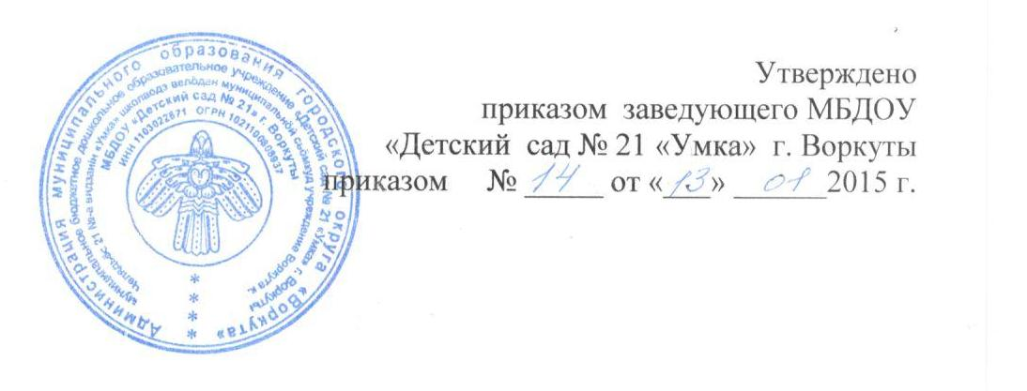

ПОЛОЖЕНИЕ О КОМИССИИ ПО УРЕГУЛИРОВАНИЮ СПОРОВ МЕЖДУ УЧАСТНИКАМИ ОБРАЗОВАТЕЛЬНОГО ПРОЦЕССА

1. ОБЩИЕ ПОЛОЖЕНИЯ

1.1. Настоящее Положение о комиссии по урегулированию споров между участниками образовательного процесса(далее – Положение) МБДОУ «Детский сад № 21 «Умка» г. Воркуты (Далее - Учреждение) разработано на основе Федерального закона от 29.12.2012 №273-ФЗ «Об образовании в Российской Федерации» с целью оптимизации взаимодействия педагогических работников с другими участниками образовательного процесса, профилактики конфликта интересов педагогического работника, при котором у педагогического работника при осуществлении им профессиональной деятельности возникает личная заинтересованность в получении материальной выгоды или иного преимущества и которая влияет или может повлиять на надлежащее исполнение педагогическим работником профессиональных обязанностей вследствие противоречия между его личной заинтересованностью и интересами воспитанников, родителей (законных представителей) несовершеннолетних воспитанников.
Комиссия по урегулированию споров между участниками образовательного процесса (далее – Комиссия) является первичным органом по рассмотрению конфликтных ситуаций.
1.2. В своей деятельности Комиссия руководствуется Федеральным законом от 29.12.2012 №273-ФЗ «Об образовании в Российской Федерации», Трудовым Кодексом РФ, Уставом Учреждения, Правилами внутреннего трудового распорядка Учрежденияи другими нормативными актами.
1.3. В своей работе Комиссия должна обеспечивать соблюдение прав личности.

2. ПОРЯДОК ИЗБРАНИЯ КОМИССИИ

2.1. Комиссия состоит из равного числа родителей (законных представителей) воспитанников (3 чел.) и работников Учреждения (3 чел.).
2.2. Избранными в состав Комиссии от работников Учреждения считаются кандидатуры, получившие большинство голосов на общем собрании работников Учреждения.
2.3. Избранными в состав Комиссии от родительской общественности считаются кандидаты, получившие большинство голосов на общем родительском собрании.
2.4. Комиссия из своего состава избирает председателя, заместителя и секретаря.
2.5. Утверждение членов комиссии и назначение ее председателя оформляются приказом по Учреждению.
2.6. Срок полномочий Комиссии составляет 1 год.

3. ДЕЯТЕЛЬНОСТЬ КОМИССИИ

3.1. Комиссия собирается в случае возникновения конфликтной ситуации в Учреждении, если стороны самостоятельно не урегулировали разногласия.
3.2. Заявитель может обратиться в Комиссию в десятидневный срок со дня возникновения конфликтной ситуации и нарушения его прав.
3.3. Комиссия в соответствии с полученным заявлением, заслушав мнения обеих сторон, принимает решение об урегулировании конфликтной ситуации.
3.4. Конфликтная ситуация рассматривается в присутствии заявителя и ответчика. Комиссия имеет право вызывать на заседания свидетелей конфликта, приглашать специалистов (психолога), если они не являются членами комиссии.
3.5. Работа Комиссии оформляется протоколами, которые подписываются председателем комиссии и секретарем.
3.6. Решения Комиссии принимаются простым большинством голосов при наличии не менее половины членов состава комиссии.
3.7. Рассмотрение заявления должно быть проведено в десятидневный срок со дня подачи заявления.
3.8. По требованию заявителя решение Комиссии может быть выдано ему в письменном виде.
3.9. Решение Комиссии является обязательным для всех участников образовательного процесса в Учреждении и подлежит исполнению в сроки, предусмотренные указанным решением.
3.10.Решение Комиссии может быть обжаловано в порядке установленном действующим законодательством Российской Федерации.

4. ПРАВА И ОБЯЗАННОСТИ ЧЛЕНОВ КОМИССИИ

4.1. Члены Комиссии имеют право на получение необходимых консультаций различных специалистов и организаций по вопросам, относящихся к компетенции Комиссии.
4.2. Члены Комиссии обязаны присутствовать на заседании, принимать решение по заявленному вопросу открытым голосованием, давать заявителю ответ в письменном и устном виде.
4.3. Принимать к рассмотрению заявления любого участника образовательного процесса при несогласии с решением или действием администрации, воспитателя, родителя (законного представителя) воспитанника.
4.4. Рекомендовать, приостанавливать или отменять ранее принятое решение на основании проведенного изучения при согласии конфликтующих сторон.
4.5. Рекомендовать изменения в локальных актах Учреждения с целью демократизации основ управления Учреждением или расширения прав участников образовательного процесса.

5. ДЕЛОПРОИЗВОДСТВО КОМИССИИ

5.1. Заседания Комиссии оформляются протоколом, который подписывается председателем и секретарем Комиссии. Протоколы хранятся в Учреждении в течение пяти лет. Все протоколы регистрируются в журнале регистрации протоколов Комиссии.
Данное Положение рассматривается на общем собрании работников Учреждения, Общем собрании родителей, принимается на заседании Общего собрания Учреждения, срок его действия не устанавливается.

Рассмотрено на общем собрании трудового коллектива протокол № 1 от 25.11.2014 г.

Рассмотрено на общем родительском собрании Протокол № 1 от 30.10.2014г.

